Judul Penelitian : Sustainability Reporting: The Moderating Role of Audit Committee on Financial Performance

Lampiran 1 Data Penelitian

Perusahaan | SR | sr/91 | total aset | likuid | profit | meet
- ABM INVESTAMA | 30 | 0.32967 | 12,353,272,053,600 | 1.46 | 0.08 | 8
- ANEKA TAMBANG | 47 | 0.51648 | 33,306,390,807 | 1.54 | 0.04 | 28
- ASTR AGRO LESTARI | 20 | 0.21978 | 26,856,967,000 | 1.46 | 0.06 | 8
- BANK JABAR | 18 | 0.19780 | 120,191,387,000 | 0.14 | 0.01 | 17
- BCA | 25 | 0.27473 | 824,787,944,000 | 0.08 | 0.03 | 22
- BNI | 19 | 0.20879 | 808,572,011,000 | 0.09 | 0.02 | 23
- BRI | 23 | 0.25275 | 1,296,900,000,000 | 0.12 | 0.0220 | 15
- CIMB NIAGA | 23 | 0.25275 | 266,781,498,000 | 0.07 | 0.0120 | 14
- MANDIRI | 23 | 0.25275 | 1,202,252,094,000 | 0.06 | 0.0212 | 21
- BUMI RESOURCES | 30 | 0.32967 | 5,664,822,211,550 | 0.40 | 0.0406 | 9
- INDOCEMENT | 29 | 0.31868 | 27,788,562,000 | 3.14 | 0.0447 | 4
- INDOTAMBANG | 25 | 0.27473 | 2,091,955,600,000 | 1.97 | 0.1807 | 12
- ASTRA INTERNATIONAL | 20 | 0.21978 | 344,711,000,000 | 1.15 | 0.0837 | 7
- BANK JATIM | 17 | 0.18681 | 62,689,118,000 | 0.29 | 0.0210 | 7
- PT. JAPFA | 67 | 0.73626 | 23,038,028,000 | 1.7982 | 0.1056 | 8
- PT. JASA MARGA | 57 | 0.62637 | 82,418,600,790 | 0.3801 | 0.0253 | 31
- PT.PEMBANGUNAN JAYA ANCOL | 48 | 0.52747 | 4,361,394,289,871 | 0.8037 | 0.0501 | 36
- PT. GAS NEGARA | 64 | 0.70330 | 115,119,460,922 | 1.5416 | 0.0424 | 27
- PT. SEMEN INDONESIA | 64 | 0.70330 | 51,155,890,227 | 1.9515 | 0.0688 | 11
- PT. SIDO MUNCUL | 65 | 0.71429 | 3,337,628,000 | 4.2013 | 0.1979 | 4
- PT. TIMAH INDONESIA | 74 | 0.81319 | 15,117,948,000 | 1.4903 | 0.0421 | 41
- PT. UNILEVER | 69 | 0.75824 | 19,522,970,000 | 0.7477 | 0.4808 | 4
- PT. UNITED TRACTORS | 55 | 0.60440 | 116,281,017,000 | 1.1407 | 0.1078 | 3
- PT. VALE INDONESIA | 7 | 0.07692 | 31,935,554,000 | 3.5987 | 0.0292 | 7
- PT. WASKITA KARYA | 81 | 0.89011 | 124,391,581,623,636 | 1.1794 | 0.0395 | 19
- PT. WIJAYA KARYA | 69 | 0.75824 | 59,230,001,239,000 | 1.5417 | 0.0374 | 13

Lampiran 2 Output SPSS Uji Asumsi Klasik

- Uji Mutikolonieritas

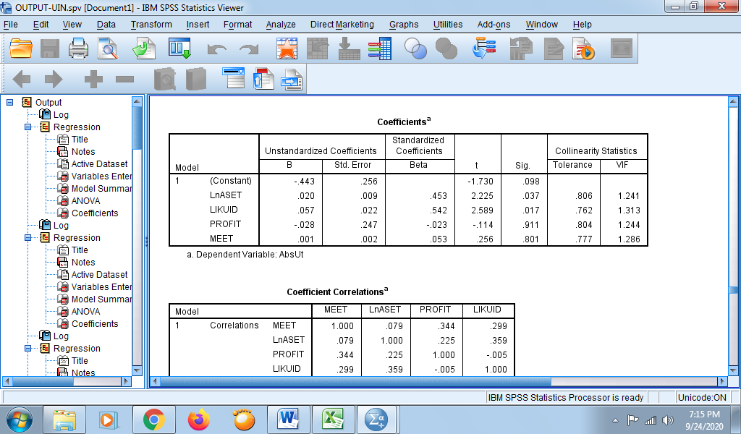
Tidak ada variabel independen yang memiliki nilai VIF lebih dari 10 maka tidak ada multikolonieritas antar variabel independen.

- Uji Heteroskadasitas

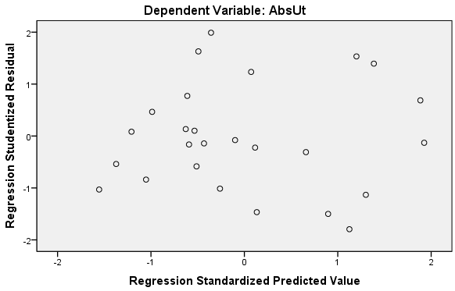

Berdasarkan grafik scarplots dapat dilihat titik-titik menyebar secara acak di atas maupun di bawah angka nol maka tidak terjadi heteroskedasitas.

- Uji Normalitas

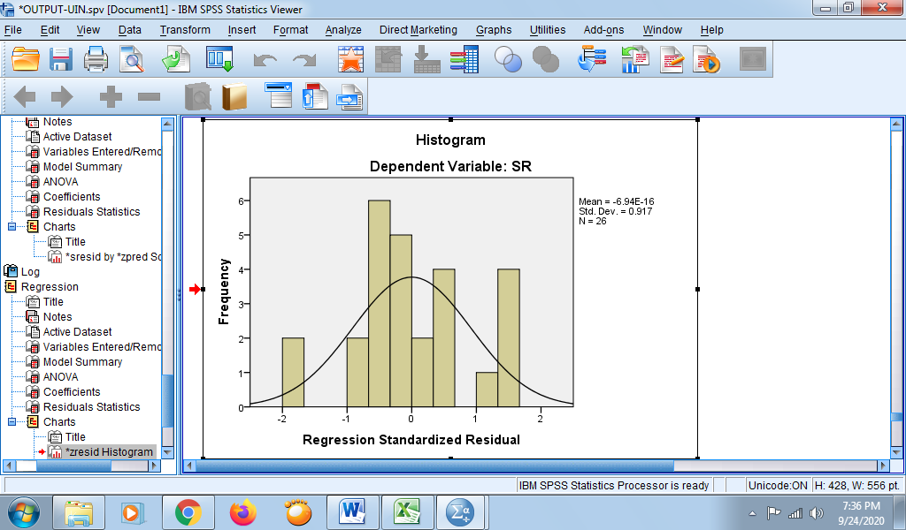

Berdasarkan grafik normal plot dapat disimpulkan bahwa grafik histogram memiliki pola yang normal. Agar lebih meyakinkan dapat dilihat hasil uji Kolmogorov-Seminov berikut:

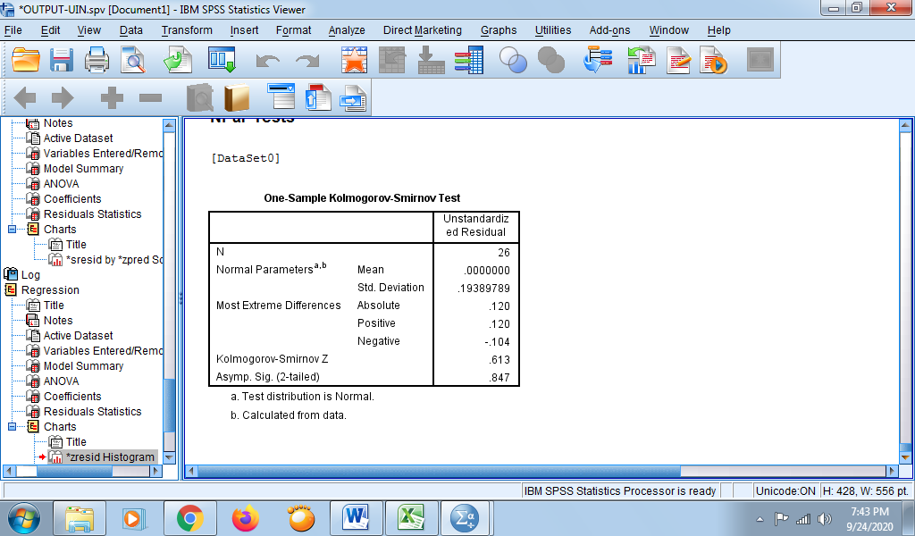
Hipotesis:
HO = data reidual berdistribudi normal
HA = data residual tidak berdistribusi nomal

Nilai Komogorov-Seninov adalah 0.613 dan sig. 0.847 maka HA ditolak jadi data residual berdistribusi normal.

